关于组织参加第37届上海市青少年科技创新大赛的通知
小学部、初中部、高中部各年级组：
第37届上海市青少年科技创新大赛所有板块于2022年1月1日9:00-1月25日12:00期间正式开放申报，逾期无法申报。请点击下方附件下载《第37届上海市青少年科技创新大赛申报指南》并阅读，详细了解各板块申报流程。系统推荐使用谷歌、Edge、QQ、360浏览器进行申报。请务必再三核对填写的各类信息之后，再点击提交。
1、参赛申报
请登陆上海青少年科技创新网（www.shssp.org），点击首页中的浮动窗口，即可进入申报系统。请点击下方链接，下载申报指南。
2、其它事项
活动联系
校联系人：裴明，电话：13761616485
***注：1、请所有申报参加本次比赛的本校学生扫码进群，便于后续的各类通知和要求的发放和联系。
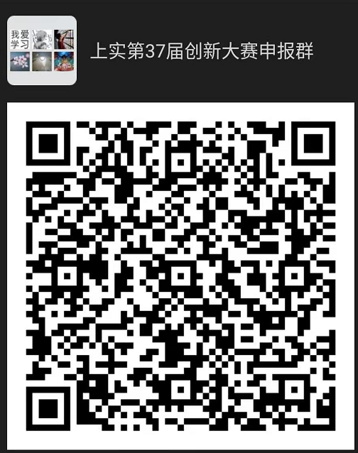
2、申报流程请见附件。

科创中心
2022.1.3

